Заполнение модуля «Основные образовательные программы»

Открыть форму учебного плана
Заполнение информации об ООА выполняется в форме учебного плана. Для открытия необходимо:
- Перейти на вкладку «Деканат»
- Открыть форму списка учебных планов
- Выбрать необходимый учебный план и открыть его.
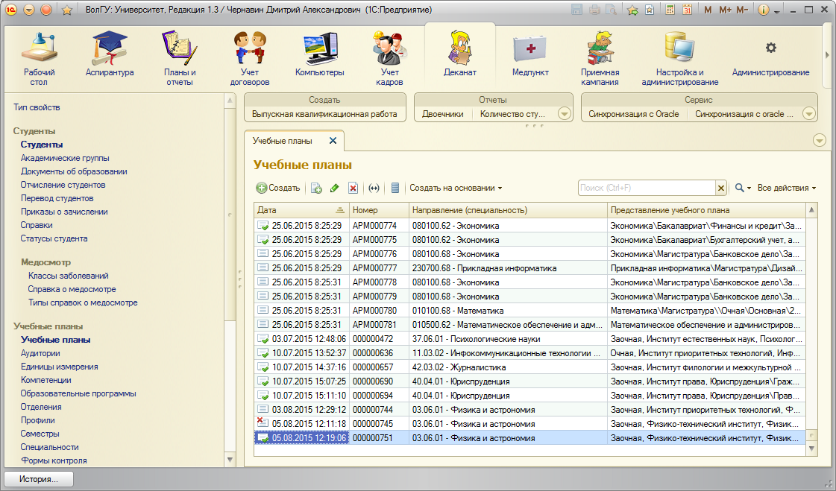
1
3
2

Прикрепление файлов ООП

Прикрепить ФОС и рабочую программу дисциплины
- Выбрать дисциплину в дереве дисциплин
- Перейти на вкладку «Файлы дисциплин»
- Нажать кнопку «Добавить»
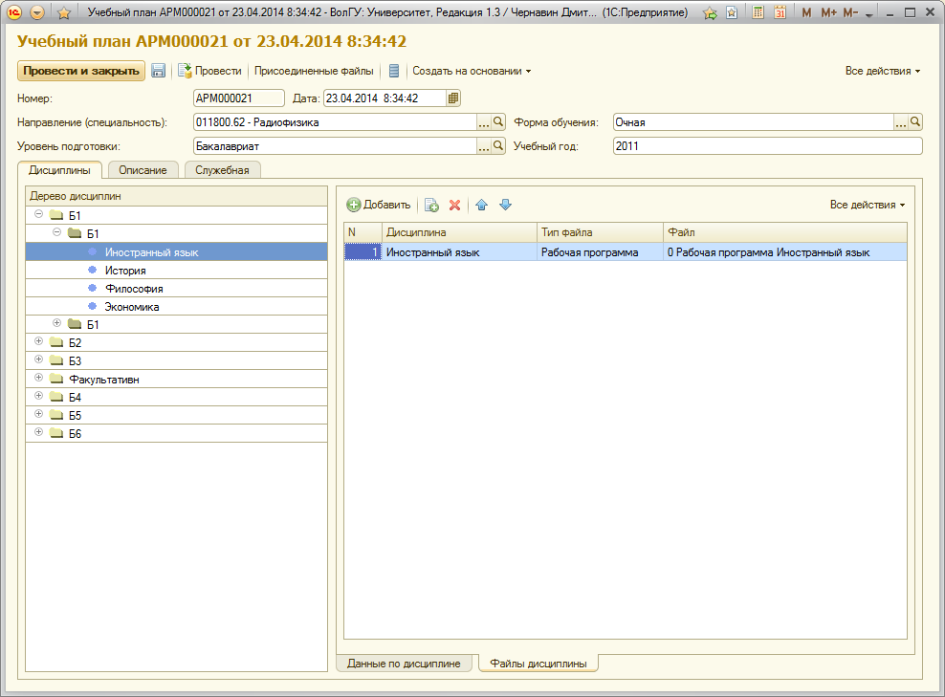
3

2
1
- Выбрать тип файла
- Прикрепить файл
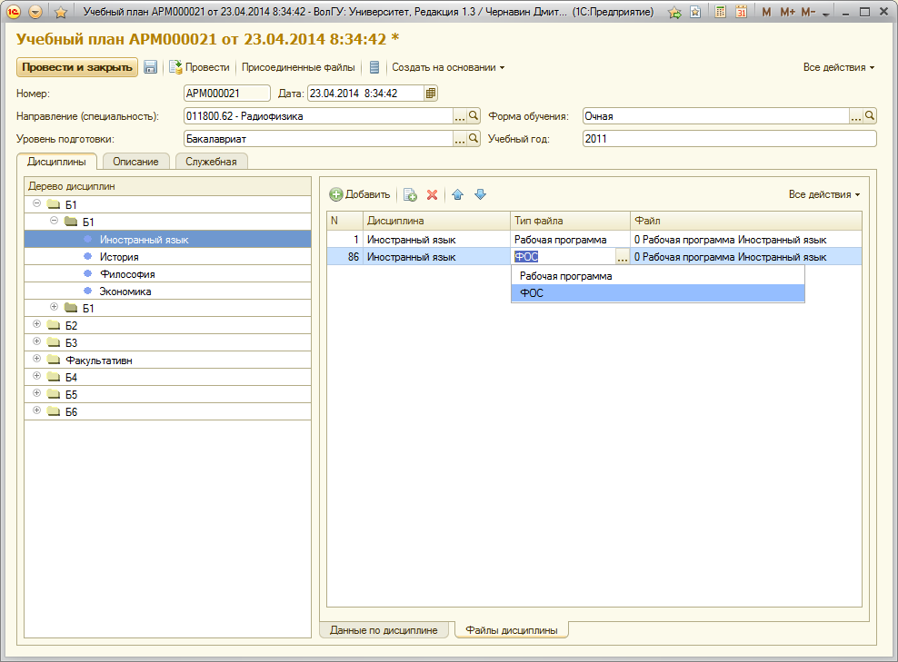
5
4
- В открывшемся диалоговом окне указать «Из файла на диске» и нажать кнопку «Создать»
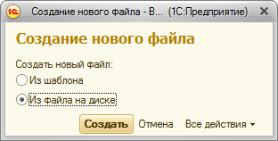
6
- В окне выбора файла указать прикрепляемый файл.
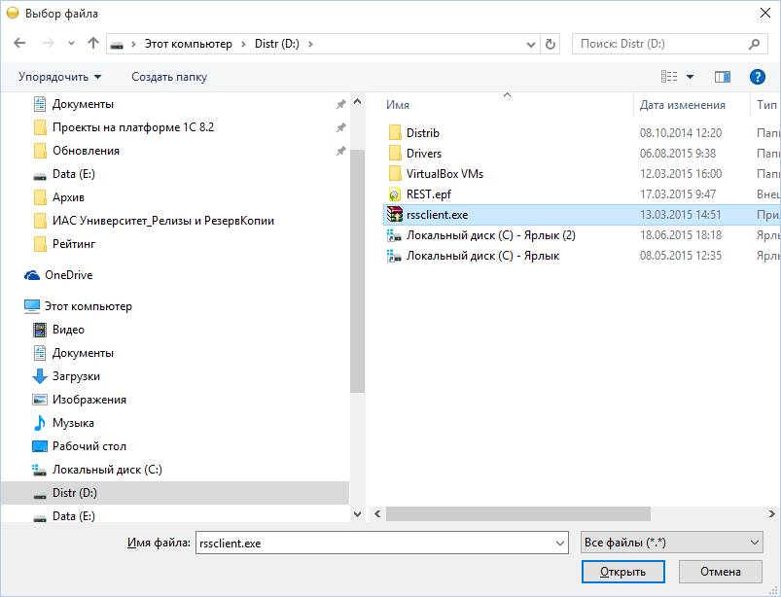

Прикрепить отсканированные копии учебного плана, образовательной программ и графика учебного процесса
- Перейти на вкладку «Описание»
- Выбрать раздел «Файлы учебного плана»
- Нажать кнопку «Добавить»
- Выбрать тип файла
- Прикрепить файл.

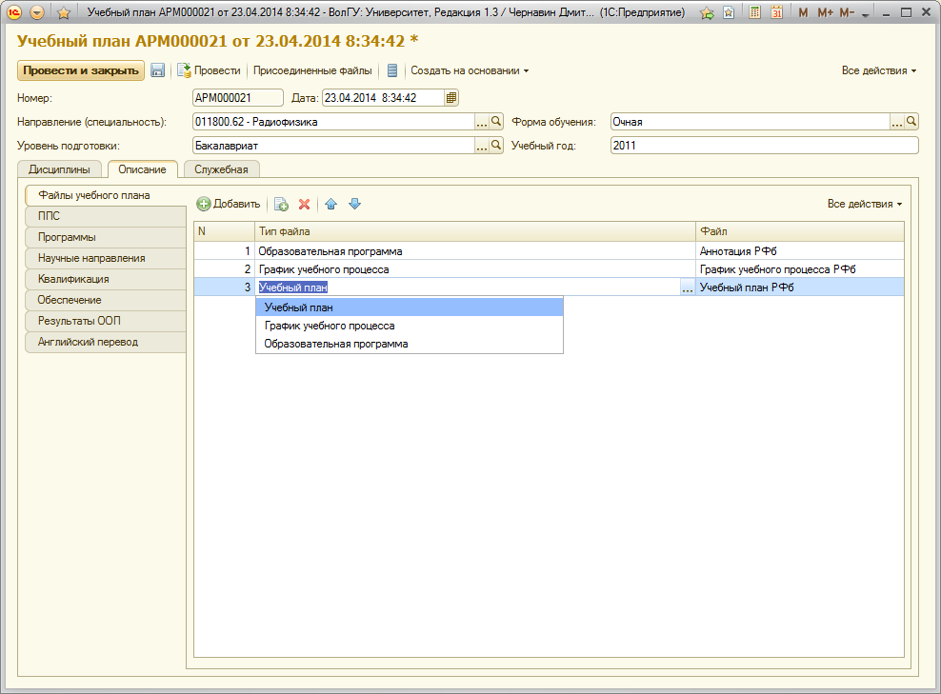
5
4
3
2
1

Заполнение описания дисциплины

Указать перечень укрупненных групп специальностей (УГС) дисциплины
- Перейти на вкладку «Дисциплины»
- Выбрать дисциплину в дереве дисциплин. Открыть дисциплину.
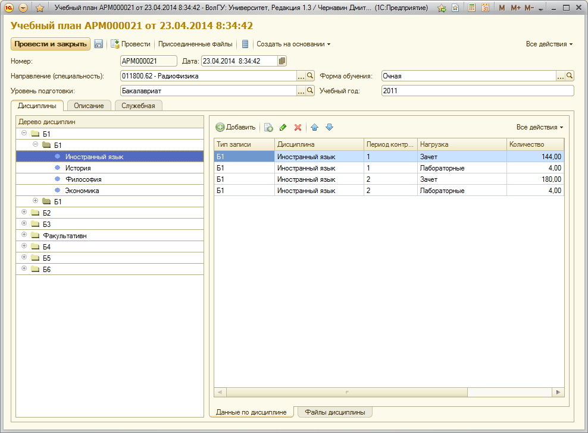
2
1

- Нажать кнопку «Добавить»

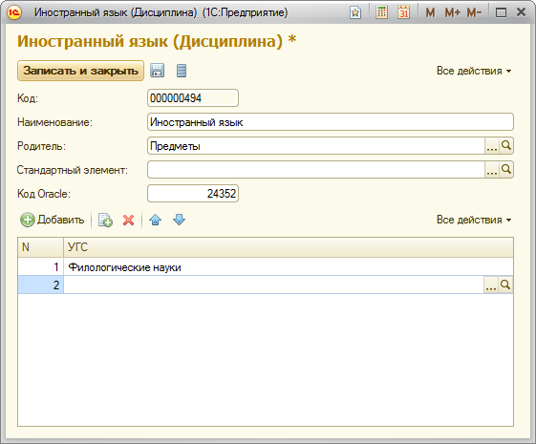
3
- Выбрать специальность.

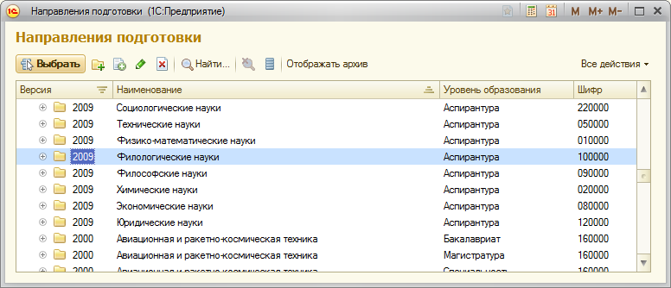

Заполнение описания учебного плана

Заполнение списка ППС

Список ППС должен состоять из преподавателей, ведущих дисциплины, указанные в данном учебном плане.
- Перейти на вкладку «Описание»
- Выбрать раздел «ППС»
- Нажать кнопку «Добавить»

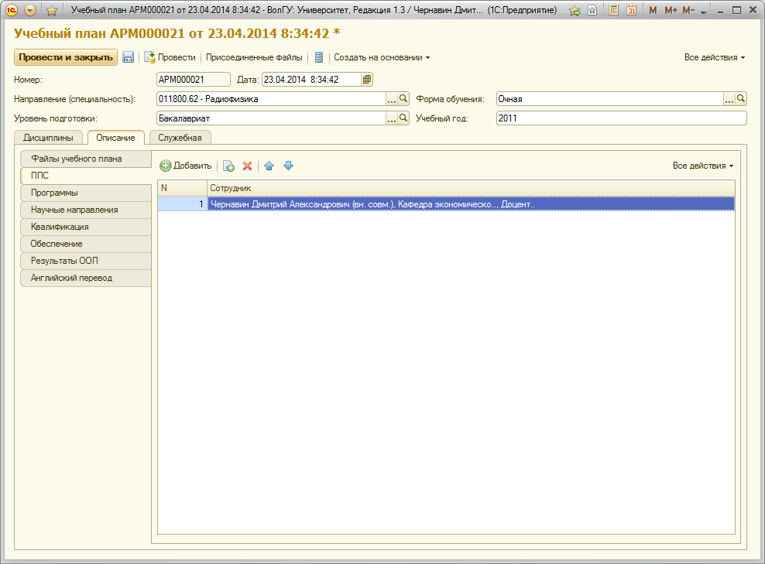
3
2
1
- Выбрать сотрудника из списка.
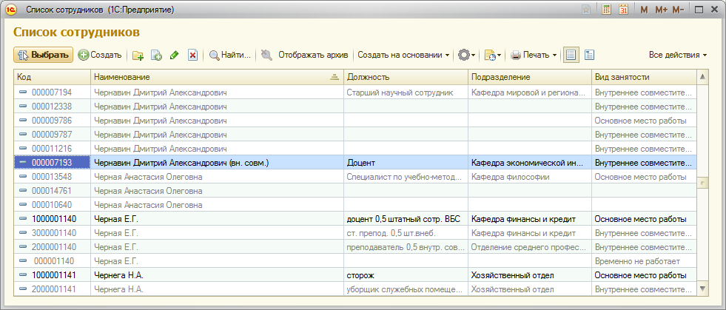

Заполнение перечня программ

Необходимо указывать перечень программ, используемых в образовательном процессе выбранного учебного плана.
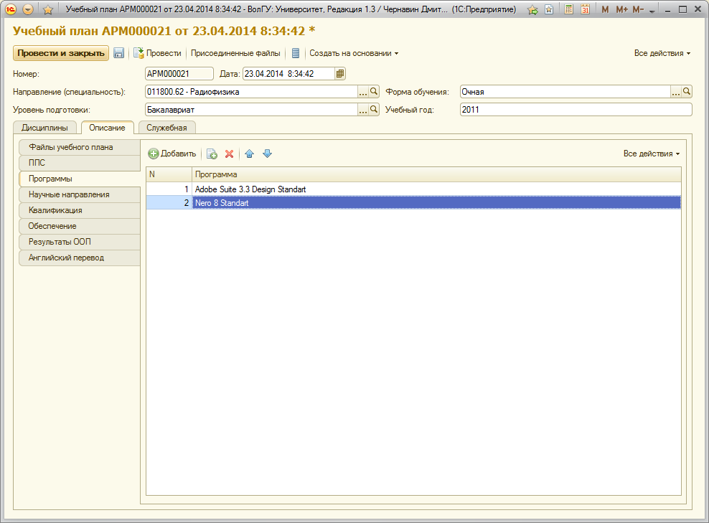

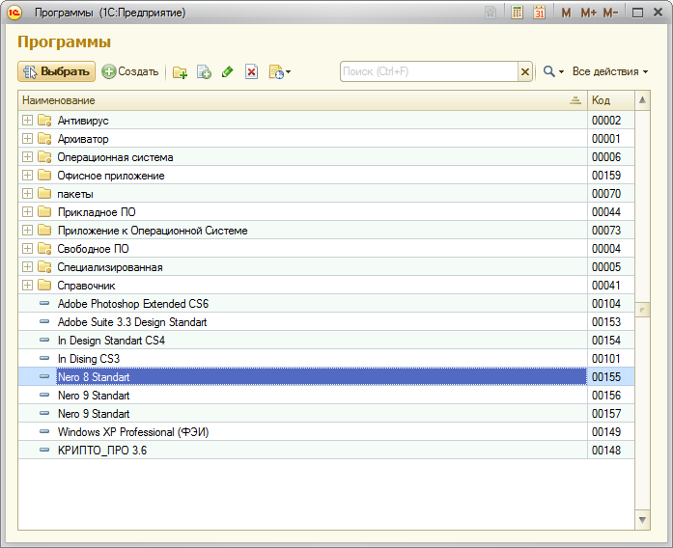

Указание перечня научных направлений учебного плана

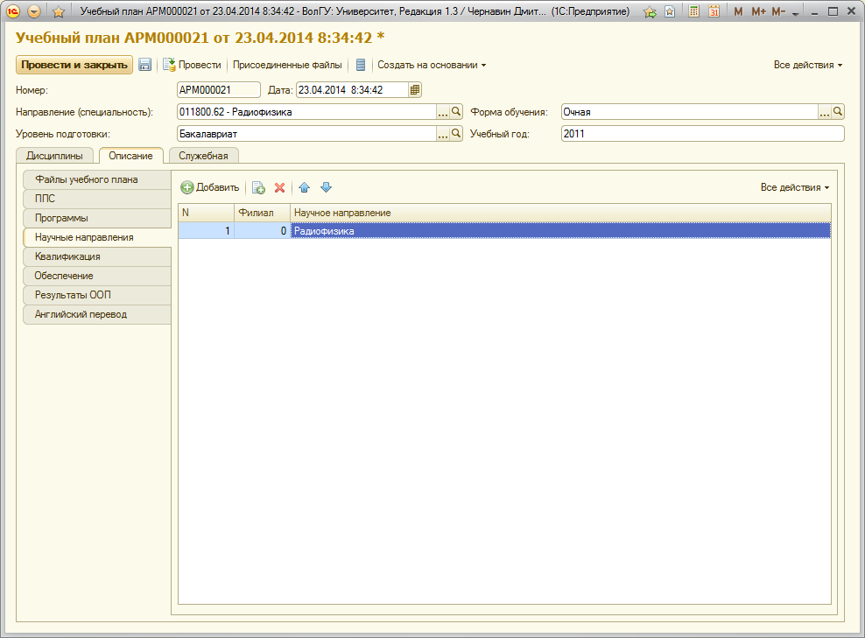

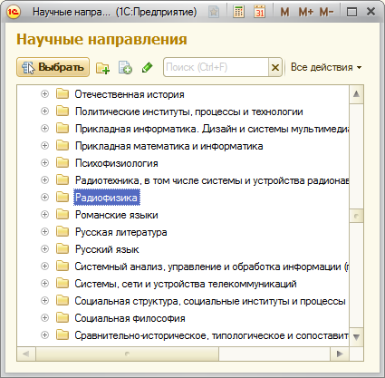

Указание квалификационной характеристики, Квалификации и описания профилей учебного плана

Квалификационная характеристика

Квалификация – квалификация, присваиваемая выпускникам

Профили – Направленность (профили) образовательной программы

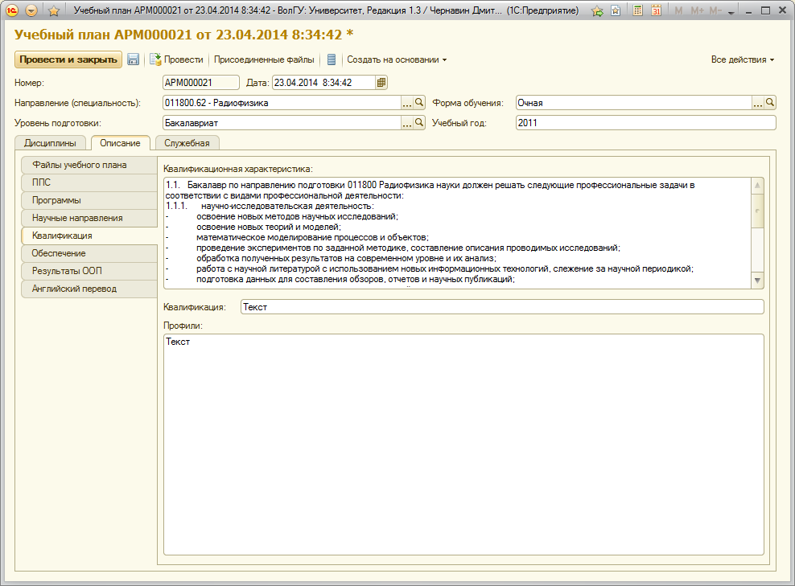

Указание материального обеспечения и сведений о ППС

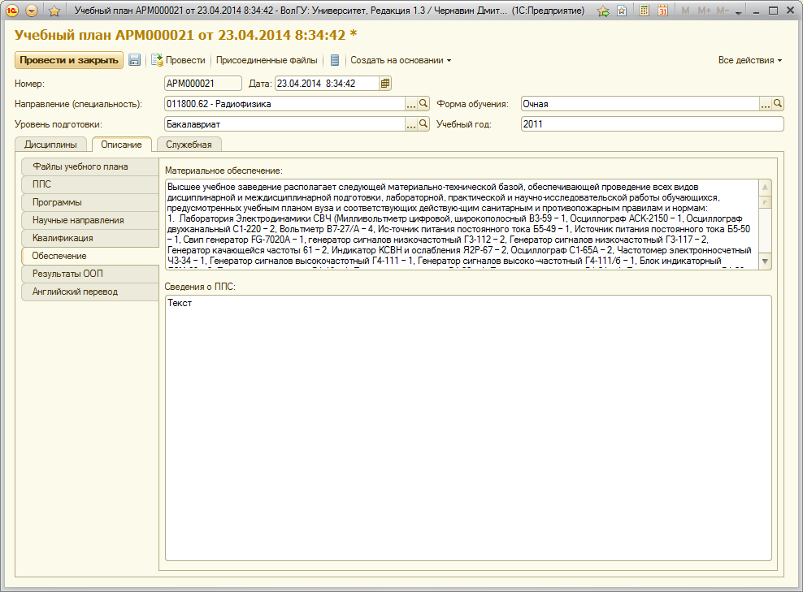

Указание сведений о видах деятельности выпускников и результатов освоения образовательной программы

Виды деятельности – Вид (виды) профессиональной деятельности, к которому готовятся выпускники
Результаты освоения – Планируемые результаты освоения образовательной программы
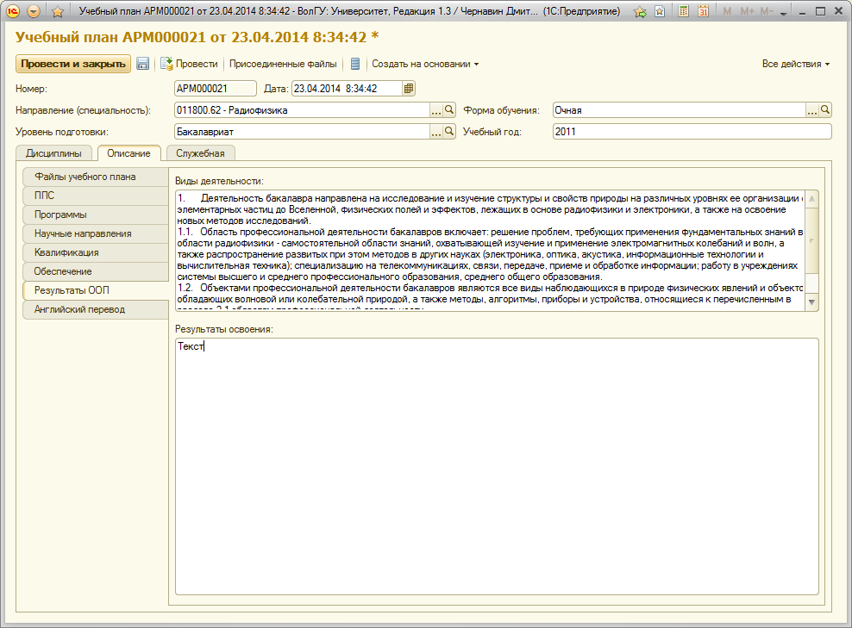

Перевод ООП на иностранные языки

Указать перевод наименования дисциплины
- Перейти на вкладку «Дисциплины»
- Выбрать дисциплину в дереве дисциплин. Открыть дисциплину.
- Нажать кнопку «Дополнительные сведения»

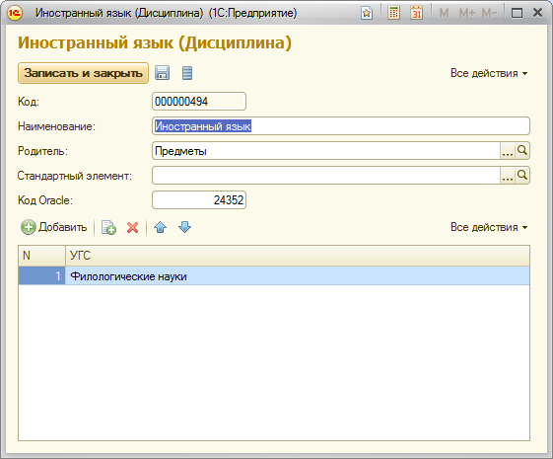
- Указать перевод наименования дисциплины
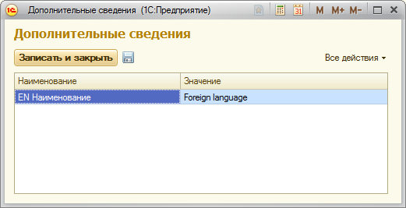

Указать перевод разделов «Квалификационная характеристика», «Виды деятельности», «Материально-техническое обеспечение»

